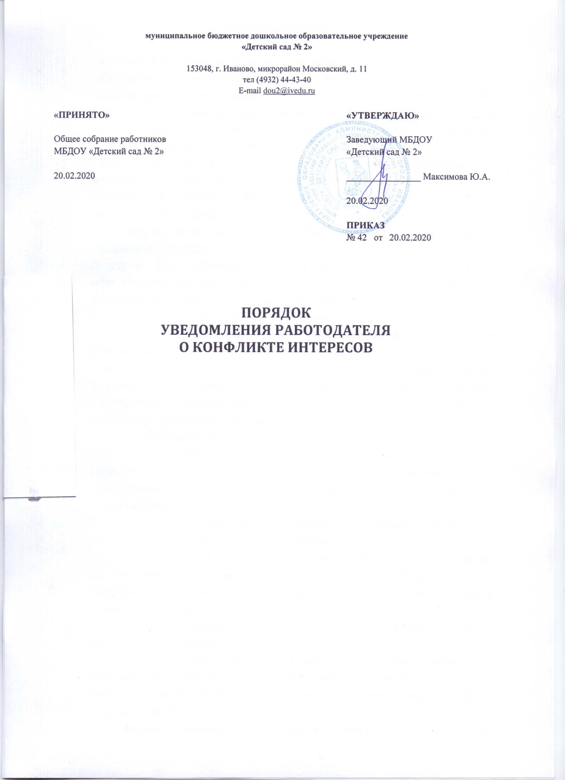

Общие положения

1. | Настоящий Порядок определяет процедуру уведомления работодателя работником муниципального бюджетного дошкольного образовательного учреждения «Детский сад № 2» (далее – МБДОУ «Детский сад № 2») о возникновении личной заинтересованности при исполнении должностных обязанностей, которая приводит или может привести к конфликту интересов.
2. | Работник МБДОУ «Детский сад № 2» обязан уведомить работодателя о возникновении личной заинтересованности при исполнении трудовых обязанностей, которая приводит или может привести к конфликту интересов, не позднее одного рабочего дня, следующего за днем, когда ему стало об этом известно, по форме, указанной в приложении 1 к настоящему Порядку.
3. | В случае если работник находится не при исполнении трудовых обязанностей или вне пределов места работы, он обязан уведомить работодателя любым доступным средством связи не позднее одного рабочего дня, следующего за днем, как только ему стало об этом известно, а по прибытии к месту работы - оформить письменное уведомление.
4. | Работник, не выполнивший обязанность по уведомлению работодателя о возникновении личной заинтересованности при исполнении должностных обязанностей, которая приводит или может привести к конфликту интересов, подлежит привлечению к ответственности в соответствии с действующим законодательством Российской Федерации.
5. | Уведомление работника подлежит обязательной регистрации. Прием, регистрацию и учет поступивших уведомлений осуществляет лицо, ответственное за работу по профилактике коррупционных правонарушений.
6. | Регистрация представленного уведомления производится в Журнале регистрации уведомлений о возникновении у работников МБДОУ «Детский сад № 2» личной заинтересованности при исполнении должностных обязанностей, которая приводит или может привести к конфликту интересов (далее - Журнал регистрации) по форме согласно приложению 2 к настоящему Порядку.
Журнал регистрации оформляется, ведется и хранится в месте, защищенном от несанкционированного доступа.
Ведение и хранение журнала регистрации, а также регистрация уведомлений осуществляется уполномоченным лицом, ответственным за работу по профилактике коррупционных правонарушений в МБДОУ «Детский сад № 2».
Журнал должен быть прошит, пронумерован и заверен. Исправленные записи заверяются лицом, ответственным за ведение и хранение журнала регистрации.
7. | Зарегистрированное уведомление в день его получения передается руководителю МБДОУ «Детский сад № 2».
 | Руководитель рассматривает уведомление в течение 5 рабочих дней, а по итогам рассмотрения принимает меры по предотвращению и урегулированию конфликта интересов.

Приложение № 1
к Порядку уведомления работодателя о конфликте интересов

Заведующему МБДОУ «Детский сад № 2»
(наименование должности работодателя)
^{(ФИО)}
от
(ФИО, должность, контактный телефон)

УВЕДОМЛЕНИЕ
о возникновении личной заинтересованности при исполнении трудовых обязанностей,
которая приводит или может привести к конфликту интересов

Уведомляю о возникновении у меня личной заинтересованности при исполнении трудовых обязанностей, которая приводит или может привести к конфликту интересов (нужное подчеркнуть).

Обстоятельства, являющиеся основанием возникновения личной заинтересованности: __________________________________________________
________________________________________________________________________________________________________________________________________

Обязанности в соответствии с трудовым договором, на исполнение которых влияет или может повлиять личная заинтересованность: ____________ ____________________________________________________________________________________________________________________________________________________________________________________________________________

Предлагаемые меры по предотвращению или урегулированию конфликта интересов: ___________________________________________________________
________________________________________________________________________________________________________________________________________

Лицо, направившее
сообщение __________________________________«__»_________20__ г.
(подпись) (расшифровка подписи)
Лицо, принявшее
сообщение __________________________________«__»_________20__ г.
(подпись) (расшифровка подписи)

Регистрационный номер _____________________

Приложение № 2
к Порядку уведомления работодателя о конфликте интересов

ЖУРНАЛ РЕГИСТРАЦИИ УВЕДОМЛЕНИЙ
о возникновении личной заинтересованности при исполнении трудовых обязанностей,
которая приводит или может привести к конфликту интересов

№ п/п | Дата регистрации | Регистрационный номер | Содержание заинтересованности | Действие, в совершении которого имеется заинтересованность лица | ФИО, должность лица, направившего уведомление | ФИО, должность лица, принявшего уведомление | Подпись лица, направившего уведомление | Подпись лица, принявшего уведомление
1 | 2 | 3 | 4 | 5 | 6 | 7 | 8 | 9
1
2

